Innocoder使用手册

视频内容图:
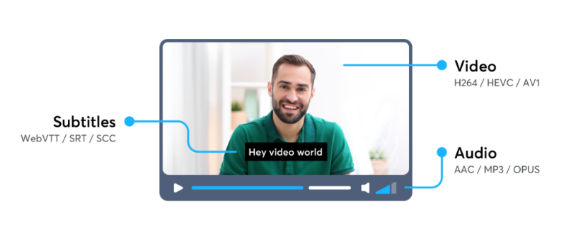

常用概念(术语):
流/基本流(Stream):单个媒体信号通常也称为基本流或仅称为流.
编码(encode)：将原始媒体信号转换为编解码器的二进制文件的过程。例如，将一系列原始图像编码为视频编解码器H.264.
解码(decode)：与编码相反；解码是将二进制文件转换回原始媒体信号的过程。例：H.264编解码器流成可见图像.
转码(Transcoding)：将一个编解码器转换为另一个（或相同）编解码器的过程。解码和编码都是实现成功转码的必要步骤。最佳描述为：解码源编解码器流，然后再次将其编码为新的目标编解码器流.
复用(Muxing)：将一个或多个编解码器流添加到容器格式的过程.
解复用(Demuxing)：从容器格式中提取编解码器流.
转码(Transmuxing)：从一种容器格式中提取流，并将其放入其他（或相同）容器格式中.
多路复用(Multiplexing)：将音频和视频交织到一个数据流中的过程。示例：来自编码器的基本流（音频和视频）被转换为打包基本流（PES），然后转换为传输流（TS）.
多路解复用(Demultiplexing)：反向操作的复用.
流封装(Stream Encapsulation)：一个文件中可以存在一个或多个媒体流.
定位(Seeking)：容器提供了可以将电影跳转到的时间点的信息.
元数据(Metadata)：元数据有多种形式.例如音频流的语言。有时，字幕也被视为元数据.
概念解释图：
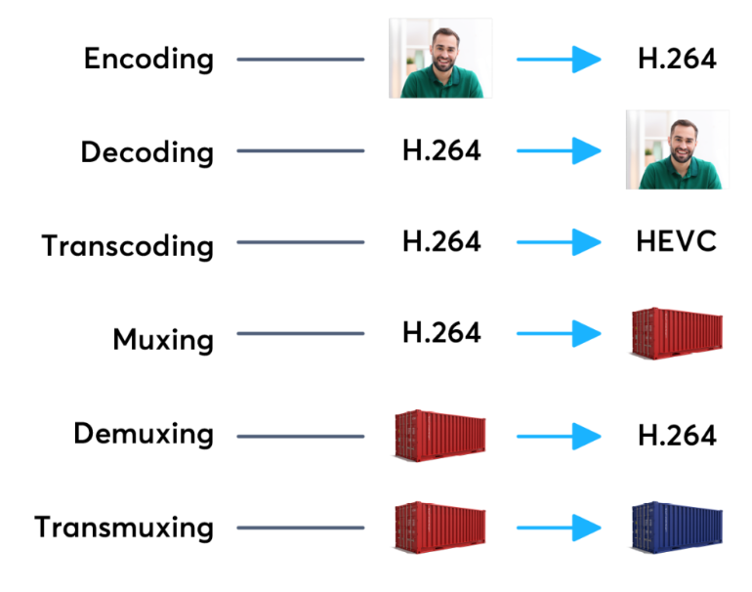

通用视频编解码器：
H.264、MPEG-4、DivX、MPEG-2、HEVC(H.265)
编解码器：编解码器用于压缩然后解压缩视频文件
通用的视频容器：
MP4、AVI、MOV、FLV、WMV
视频容器：视频容器将视频的所有元素捆绑并存储到一个包中。元素包括视频和音频流，字幕，视频元数据，编解码器等
常用的字幕文件类型：
WebVTT、SRT、SCC

常用命令：

容器转换：
WAV to MP3:
innocoder -i input_sound.avi -vn -ar 44100 -ac 2 -ab 192k -f mp3 output_sound.mp3
AVI to MPG:
innocoder -i original_video.avi final_video.mpg
MPG to AVI:
innocoder -i original_video.mpg final_video.avi
AVI to FLV:
innocoder -i original_video.avi -ab 56 -ar 44100 -b 200 -r 15 -s 320x240 -f flv final_video.flv
AVI to DV:
innocoder -i original_video.avi -s pal -r pal -aspect 4：3 -ar 48000 -ac 2 final_video.dv
innocoder -i original_video.avi -target pal-dv final_video.dv
AVI to MPEG:
innocoder -i source_video.avi -target pal-dvd -ps 2000000000 -aspect 16：9 final_video.mpeg

音视频操作：
MIX VIDEO with SOUND:
innocoder -i sound.wav -i original_video.avi final_video.mpg
ADD SUBTITLES to VIDEO:
innocoder -i input.mp4 -i subtitles.srt -c copy -c:s mov_text output.mp4
Image Overlay on Video:
innocoder -i input.mp4 -i image.png -filter_complex "[0:v][1:v] overlay=25:25:enable='between(t,0,20)'" -pix_fmt yuv420p -c:a copy output.mp4

常见参数：

基本选项:
-formats | 输出所有可用格式
-f fmt | 指定格式(音频或视频格式)
-i filename | 指定输入文件名，在linux下当然也能指定:0.0(屏幕录制)或摄像头
-y | 覆盖已有文件
-t duration | 记录时长为t
-fs limit_size | 设置文件大小上限
-ss time_off | 从指定的时间(s)开始， [-]hh:mm:ss[.xxx]的格式也支持
-itsoffset time_off | 设置时间偏移(s)，该选项影响所有后面的输入文件。该偏移被加到输入文件的时戳，定义一个正偏移意味着相应的流被延迟了 offset秒。 [-]hh:mm:ss[.xxx]的格式也支持
-title string | 标题
-timestamp time | 时间戳
-author string | 作者
-copyright string | 版权信息
-comment string | 评论
-album string | album名
-v verbose | 与log相关的
-target type | 设置目标文件类型("vcd", "svcd", "dvd", "dv", "dv50", "pal-vcd", "ntsc-svcd", ...)
-dframes number | 设置要记录的帧数
视频选项:
-b | 指定比特率(bits/s)
-bitexact | 使用标准比特率
-vb | 指定视频比特率(bits/s)
-vframes number | 设置转换多少桢(frame)的视频
-r rate | 帧速率(fps) （可以改，确认非标准桢率会导致音画不同步，所以只能设定为15或者29.97）
-s size | 指定分辨率 (320x240)
-aspect aspect | 设置视频长宽比(4:3, 16:9 or 1.3333, 1.7777)
-croptop size | 设置顶部切除尺寸(in pixels)
-cropbottom size | 设置底部切除尺寸(in pixels)
-cropleft size | 设置左切除尺寸 (in pixels)
-cropright size | 设置右切除尺寸 (in pixels)
-padtop size | 设置顶部补齐尺寸(in pixels)
-padbottom size | 底补齐(in pixels)
-padleft size | 左补齐(in pixels)
-padright size | 右补齐(in pixels)
-padcolor color | 补齐带颜色(000000-FFFFFF)
-vn | 取消视频
-vcodec codec | 强制使用codec编解码方式('copy' to copy stream)
-sameq | 使用同样视频质量作为源（VBR）
-pass n | 选择处理遍数（1或者2）。两遍编码非常有用。第一遍生成统计信息，第二遍生成精确的请求的码率
-passlogfile file | 选择两遍的纪录文件名为file
-newvideo | 在现在的视频流后面加入新的视频流
高级视频选项
-pix_fmt format | set pixel format, 'list' as argument shows all the pixel formats supported
-intra | 仅适用帧内编码
-qscale q | 以<数值>质量为基础的VBR，取值0.01-255，约小质量越好
-loop_input | 设置输入流的循环数(目前只对图像有效)
-loop_output | 设置输出视频的循环数，比如输出gif时设为0表示无限循环
-g int | 设置图像组大小
-cutoff int | 设置截止频率
-qmin int | 设定最小质量，与-qmax（设定最大质量）共用，比如-qmin 10 -qmax 31
-qmax int | 设定最大质量
-qdiff int | 量化标度间最大偏差 (VBR)
-bf int | 使用frames B 帧，支持mpeg1,mpeg2,mpeg4
音频选项:
-ab | 设置比特率(单位：bit/s，也许老版是kb/s)前面-ac设为立体声时要以一半比特率来设置，比如192kbps的就设成96，转换 默认比特率都较小，要听到较高品质声音的话建议设到160kbps（80）以上。
-aframes number | 设置转换多少桢(frame)的音频
-aq quality | 设置音频质量 (指定编码)
-ar rate | 设置音频采样率 (单位：Hz)，PSP只认24000
-ac channels | 设置声道数，1就是单声道，2就是立体声，转换单声道的TVrip可以用1（节省一半容量），高品质的DVDrip就可以用2
-an | 取消音频
-acodec codec | 指定音频编码('copy' to copy stream)
-vol volume | 设置录制音量大小(默认为256) <百分比> ，某些DVDrip的AC3轨音量极小，转换时可以用这个提高音量，比如200就是原来的2倍
-newaudio | 在现在的音频流后面加入新的音频流
字幕选项:
-sn | 取消字幕
-scodec codec | 设置字幕编码('copy' to copy stream)
-newsubtitle | 在当前字幕后新增
-slang code | 设置字幕所用的ISO 639编码(3个字母)
Audio/Video 抓取选项:
-vc channel | 设置视频捕获通道(只对DV1394)
-tvstd standard | 设置电视标准 NTSC PAL(SECAM)

常用视频容器详解：

MPEGTS:
复用多个基本流示意图:
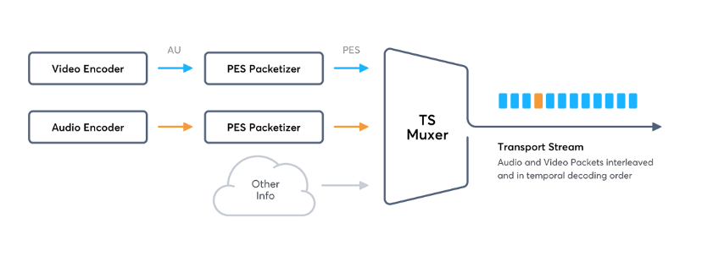
复用多个程序示意图：
